Historia
Unidad 1: “Ubicando lugares de América en los mapas”.
Nombre: ____________________________________________
Curso: ______________

Objetivo: Recordar.
1.- Sigamos recordando. Observa las siguientes imágenes y luego señala a qué zona climática pertenecen cada uno de ellos y cuáles son sus principales características.
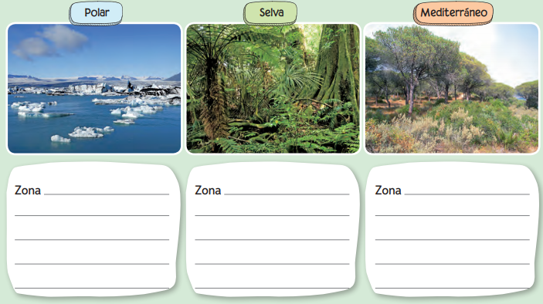
2.- Selecciona uno de estos paisajes y señala cómo sus características han influido en los modos de las personas que allí habitaban.

________________________________________________________________________________________________________________________________________________________________________________________________________________________
En esta nueva unidad aprenderás sobre coordenadas geográficas, principales características de recursos naturales y distintos aspectos del continente .americano.

3.- Observa este video y responde, ¿para qué crees que sirven los mapas?
Copia este link en la parte de arriba de tu navegador y te dirigirá hacia el video: https://www.youtube.com/watch?v=xZLP4i_W_UM
________________________________________________________________________________________________________________________________________________________________________________________________________________________

NOTA: En la siguiente guía trabajaremos con los puntos cardinales. ¡No olvides repasarlos!
